
หน่วยการเรียนรู้ที่ 3 อาหารและโภชนาการ
แผนการจัดการเรียนรู้ที่ 5
เรื่อง วัสดุ อุปกรณ์ที่ใช้ในการจัดเตรียมผักและผลไม้



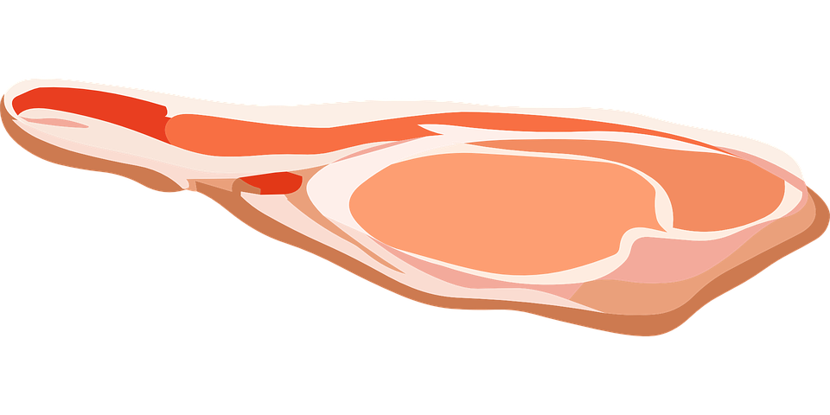


ชั้นประถมศึกษาปีที่ 2 เวลาเรียน 1 ชั่วโมง

มาตรฐานการเรียนรู้และตัวชี้วัด

มาตรฐานการเรียนรู้
มาตรฐาน ง 1.1 เข้าใจการทำงาน มีความคิดสร้างสรรค์ มีทักษะกระบวนการทำงาน ทักษะการจัดการ ทักษะกระบวนการแก้ปัญหา ทักษะการทำงานร่วมกัน และทักษะการแสวงหาความรู้ มีคุณธรรม และลักษณะนิสัยในการทำงาน มีจิตสำนึกในการใช้พลังงาน ทรัพยากร และสิ่งแวดล้อม เพื่อการดำรงชีวิตและครอบครัว
ตัวชี้วัด
ง 1.1 ป.2/1 บอกวิธีการและประโยชน์การทำงานเพื่อช่วยเหลือตนเองและครอบครัว
ง 1.1 ป.2/2 ใช้วัสดุ อุปกรณ์ และเครื่องมือในการทำงานอย่างเหมาะสมกับงาน และประหยัด

จุดประสงค์การเรียนรู้
1. อธิบายวัสดุ อุปกรณ์ที่ใช้ในการจัดเตรียมผักและผลไม้ (K)
2. ใช้วัสดุ อุปกรณ์ และเครื่องมือในการทำงานอย่างเหมาะสมกับงานและประหยัด (P)
3. เห็นความสำคัญของการใช้วัสดุ อุปกรณ์ และเครื่องมืออย่างเหมาะสมกับงานและประหยัด (A)

สาระสำคัญ

ผักและผลไม้ที่ล้างสะอาดแล้ว ก่อนนำมารับประทานหรือนำไปประกอบอาหารควรจัดเตรียมไว้
ให้เรียบร้อย โดยใช้วัสดุ อุปกรณ์ที่ใช้ในการจัดเตรียมผักและผลไม้ที่มีความคมอย่างระมัดระวัง


สาระการเรียนรู้

การจัดเตรียมผักและผลไม้


สมรรถนะสำคัญของผู้เรียน

1. ความสามารถในการสื่อสาร
2. ความสามารถในการแก้ปัญหา


คุณลักษณะอันพึงประสงค์

มุ่งมั่นในการทำงาน


คำถามสำคัญ

นักเรียนควรปฏิบัติอย่างไรขณะใช้วัสดุ อุปกรณ์ในการจัดเตรียมผักและผลไม้ให้ปลอดภัย


การจัดกิจกรรมการเรียนรู้

ขั้นสังเกต รวบรวมข้อมูล (Gathering)
• • • • • • • • • • • • • • • • •

1. นักเรียนร่วมกันสนทนาเกี่ยวกับประสบการณ์การช่วยผู้ปกครองจัดเตรียมผักและผลไม้
แล้วแสดงความคิดเห็นร่วมกัน โดยการตอบคำถาม ดังนี้
• นักเรียนเคยช่วยผู้ปกครองจัดเตรียมผักและผลไม้หรือไม่
(เคย/ไม่เคย)
• นักเรียนใช้วัสดุ อุปกรณ์ที่ใช้ในการจัดเตรียมผักและผลไม้อะไรบ้าง
(ตัวอย่างคำตอบ ถาด มีด จาน)
2. นักเรียนสังเกตภาพวัสดุ อุปกรณ์ต่าง ๆ ภายในห้องครัว แล้วร่วมกันแสดงความคิดเห็น
โดยการตอบคำถาม ดังนี้
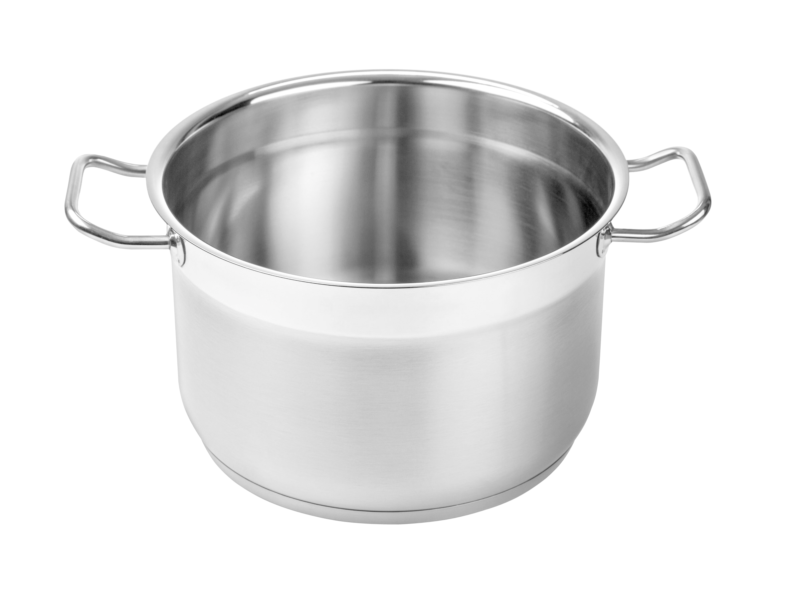
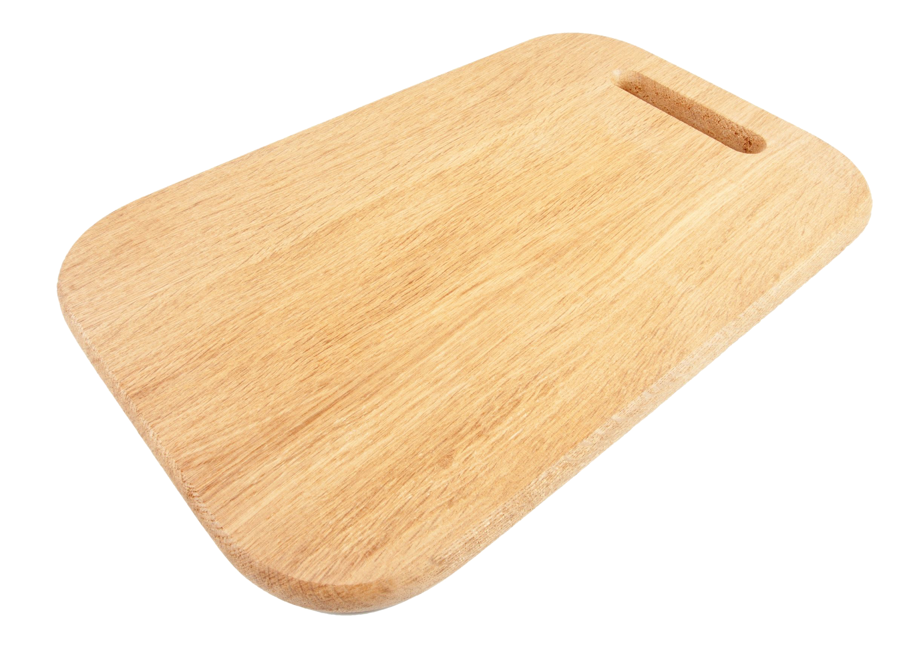
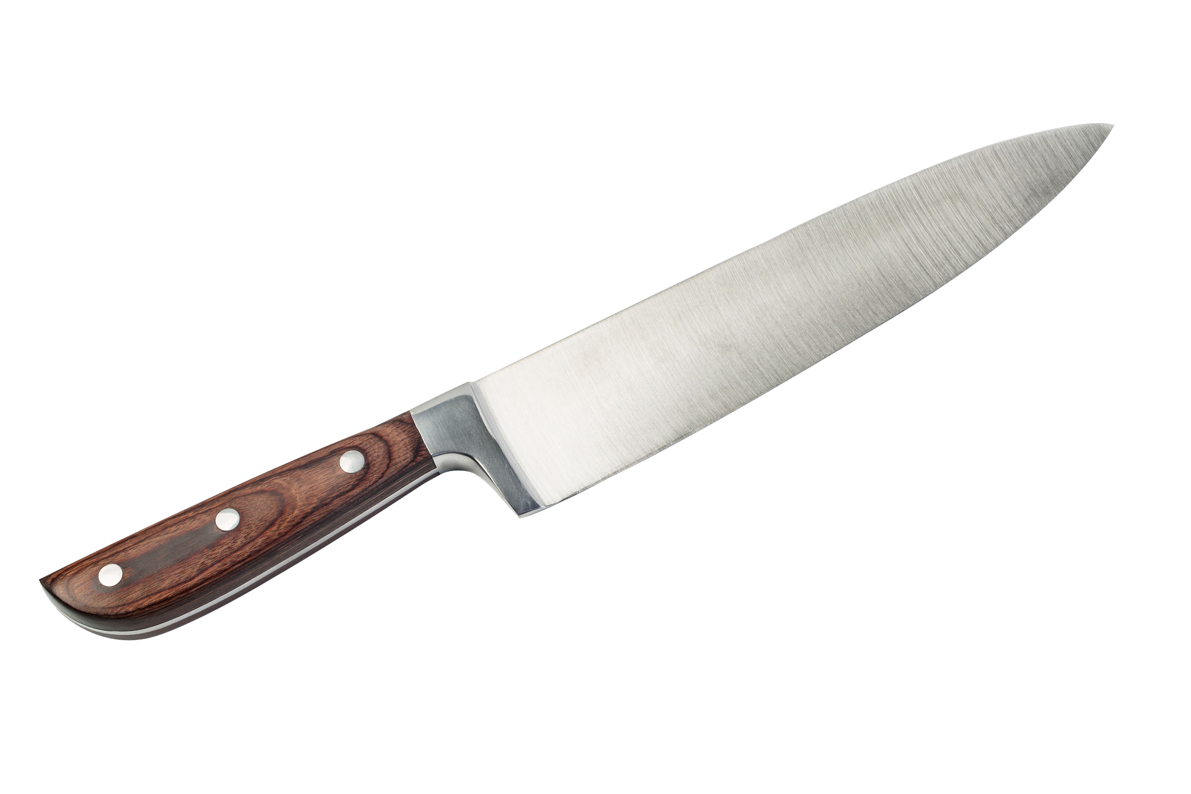
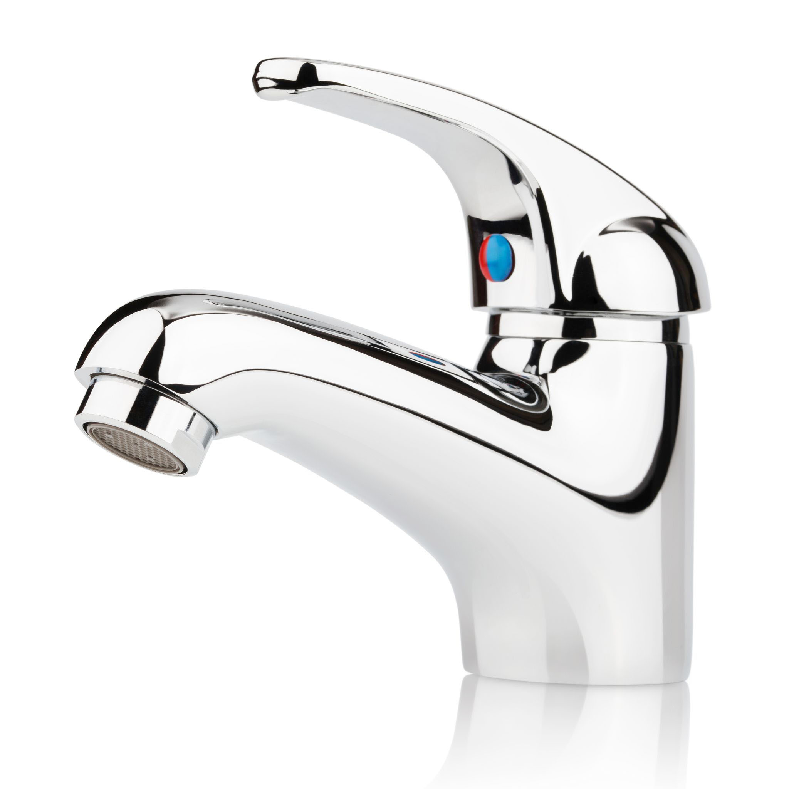

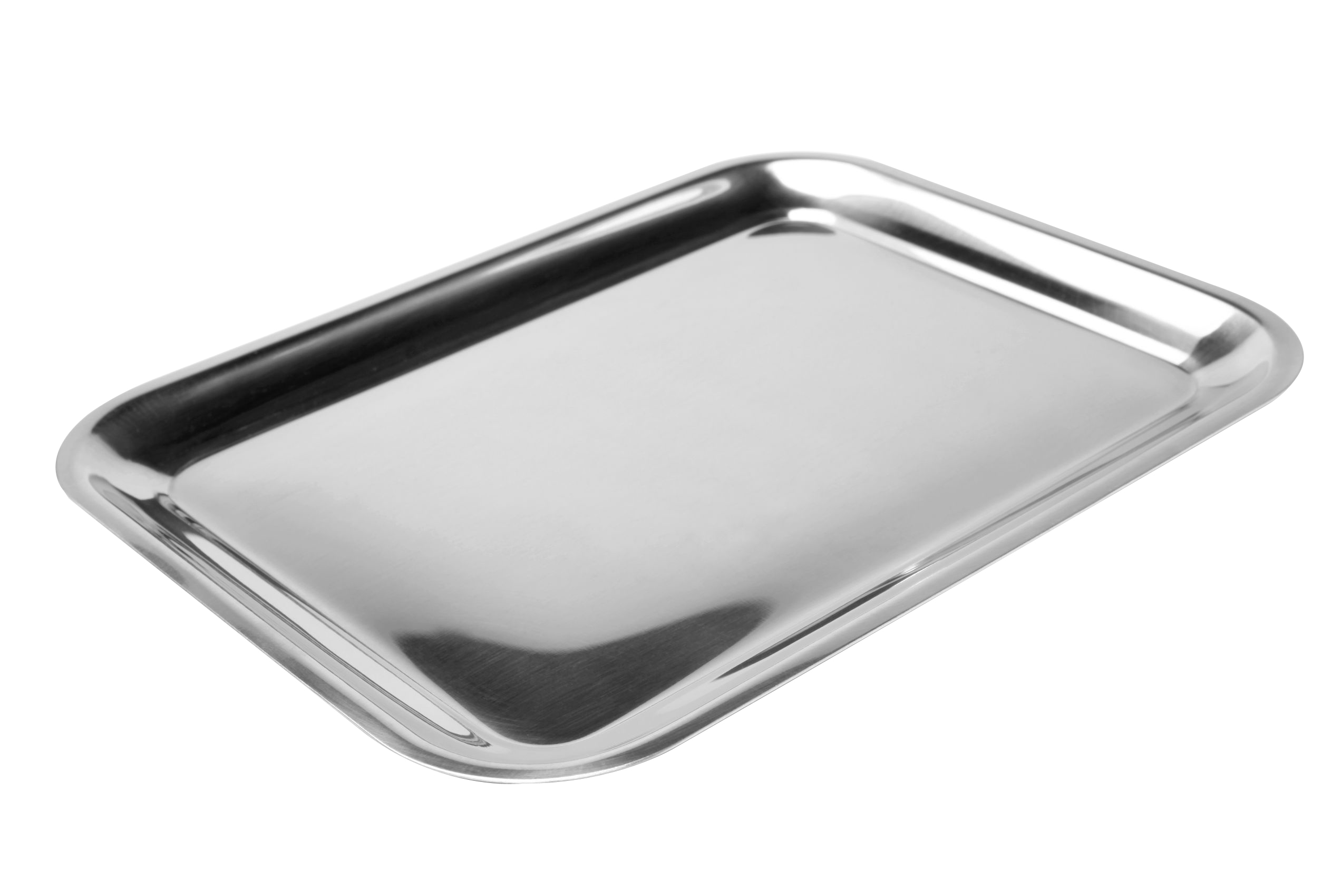
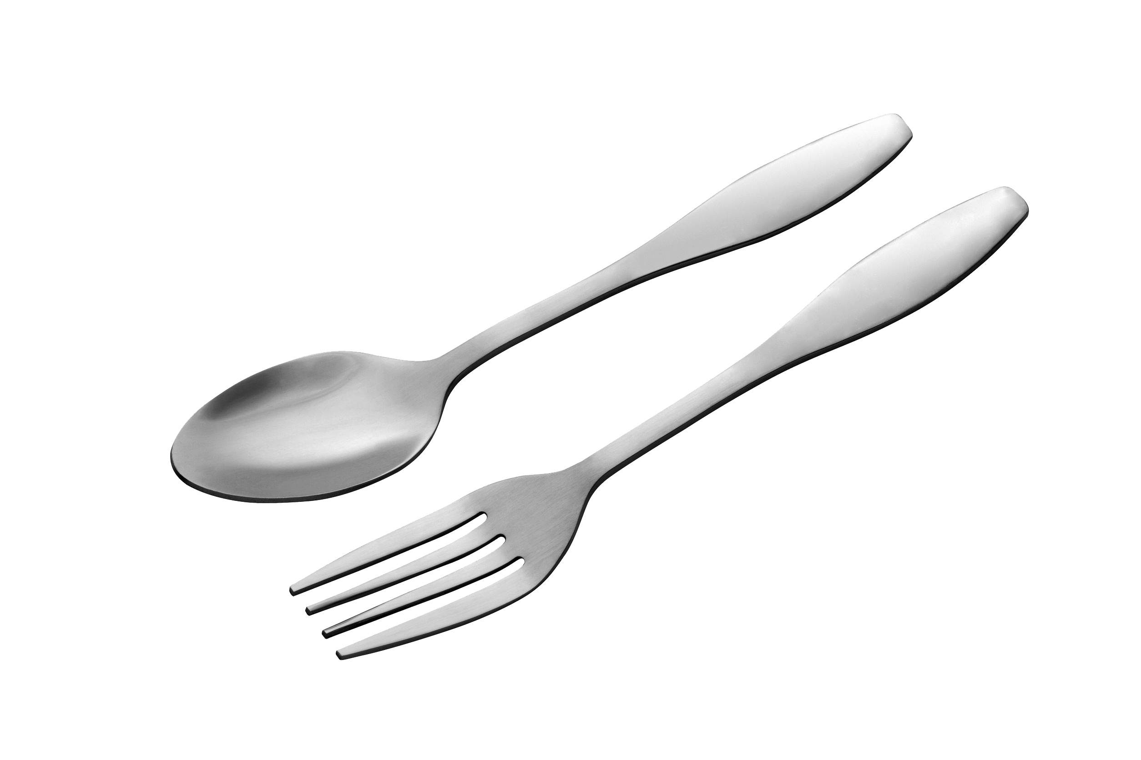
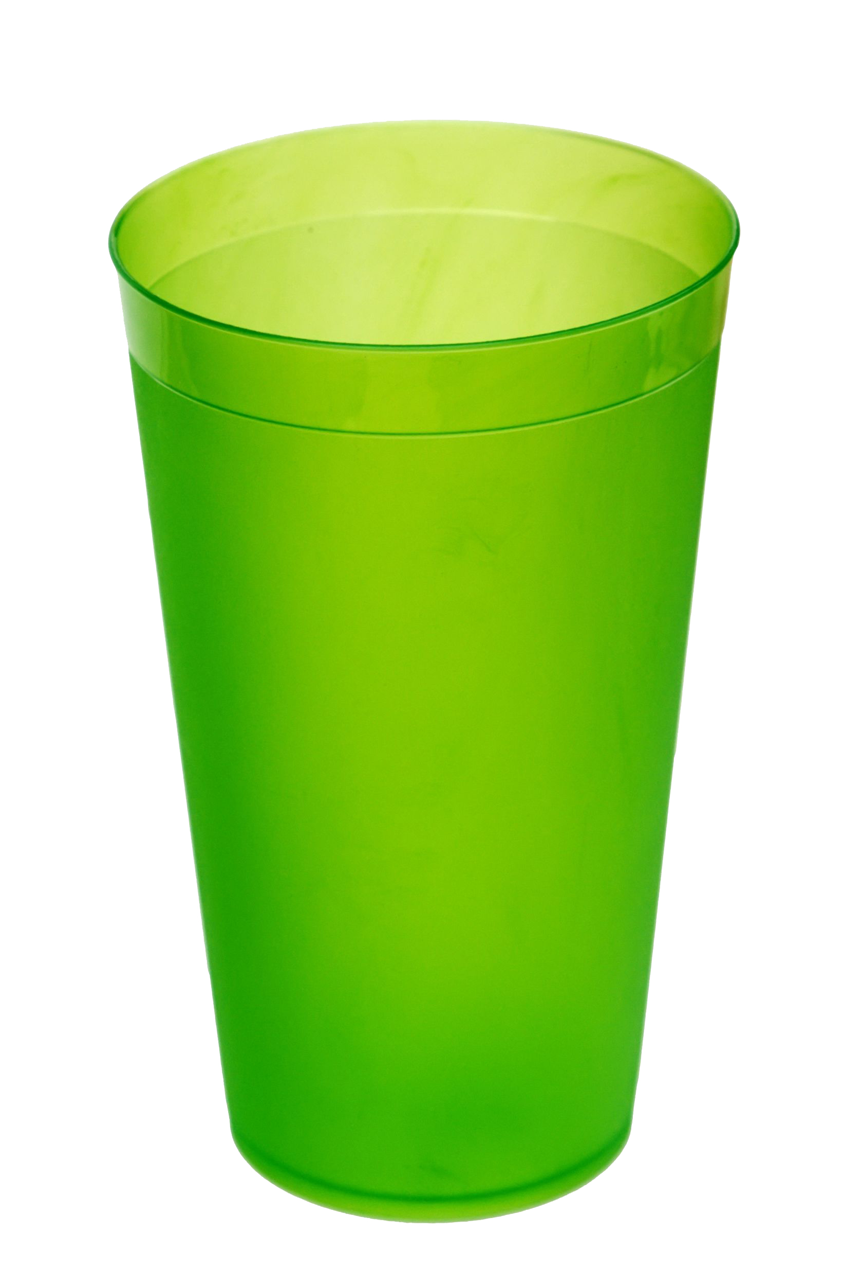


• จากภาพ นักเรียนคิดว่ามีอะไรบ้างที่เป็นวัสดุ อุปกรณ์ที่ใช้ในการจัดเตรียมผักและผลไม้ (เขียง มีด จาน ถาด)
• วัสดุ อุปกรณ์ที่ใช้ในการจัดเตรียมผักและผลไม้ชนิดใดที่ต้องใช้ด้วยความระมัดระวัง (มีด)
3. นักเรียนร่วมกันศึกษาและรวบรวมข้อมูลเกี่ยวกับวัสดุ อุปกรณ์ที่ใช้ในการจัดเตรียมผักและผลไม้จากแหล่งการเรียนรู้ที่หลากหลาย เช่น หนังสือเรียน อินเทอร์เน็ต

กิจกรรมนี้สร้างเสริมค่านิยมหลัก 12 ประการ ด้านใฝ่หาความรู้


ขั้นคิดวิเคราะห์และสรุปความรู้ (Processing) (Gathering)
• • • • • • • • • • • • • • • • • • • •

4. นักเรียนแบ่งกลุ่มตามความเหมาะสม แต่ละกลุ่มร่วมกันสังเกตภาพวัสดุ อุปกรณ์ที่ใช้ในการจัดเตรียมผักและผลไม้บนกระดาน แล้วร่วมกันแสดงความคิดเห็น โดยตอบคำถาม ดังนี้

• การจัดเตรียมผักและผลไม้ ถาดใช้สำหรับทำอะไร
(ใช้ใส่ผักและผลไม้ที่ยังไม่ได้หั่น)
• การจัดเตรียมผักและผลไม้ จานใช้สำหรับทำอะไร
(ใช้ใส่ผักและผลไม้ที่หั่นหรือปอกเปลือกแล้ว)
• การจัดเตรียมผักและผลไม้ มีดใช้สำหรับทำอะไร
(ใช้ปอกเปลือกและหั่นผักและผลไม้)
• การจัดเตรียมผักและผลไม้ เขียงใช้สำหรับทำอะไร
(ใช้รองรับผักและผลไม้ขณะหั่น)

กิจกรรมนี้สร้างเสริมทักษะศตวรรษที่ 21 ด้านการร่วมมือทำงานเป็นทีม

5. นักเรียนแต่ละกลุ่มร่วมกันเขียนคำตอบที่ได้ลงในแผนภาพความคิดบนกระดานและ
สรุปเป็นความคิดรวบยอด ดังตัวอย่าง
ถาด
เขียง
ใช้ใส่ผักและผลไม้
ที่ยังไม่ได้หั่น
ใช้รองรับผักและผลไม้
ขณะหั่น

วัสดุ อุปกรณ์ที่ใช้
ในการจัดเตรียมผักและผลไม้

จาน
มีด
ใช้ปอกเปลือก
และหั่นผักและผลไม้
ใช้ใส่ผักและผลไม้ที่หั่น
หรือปอกเปลือกแล้ว

6. นักเรียนคิดประเมินเพื่อเพิ่มคุณค่าเกี่ยวกับวัสดุ อุปกรณ์ที่ใช้ในการจัดเตรียมผักและผลไม้
โดยร่วมกันตอบคำถามกระตุ้นความคิด ดังนี้
• นักเรียนควรปฏิบัติอย่างไรขณะใช้วัสดุ อุปกรณ์ในการจัดเตรียมผักและผลไม้ให้ปลอดภัย
(ตัวอย่างคำตอบ ใช้วัสดุ อุปกรณ์อย่างระมัดระวัง ไม่เล่นกันขณะใช้งาน)


ขั้นปฏิบัติและสรุปความรู้หลังการปฏิบัติ (Applying and Constructing the Knowledge)
• • • • • • • • • • • • • • • • • • • • • • • • • • • • • • • • • • • • • • • • •

7. นักเรียนร่วมกันออกแบบและจัดทำใบความรู้ วัสดุ อุปกรณ์ที่ใช้ในการจัดเตรียมผักและผลไม้
ลงในกระดาษสำหรับทำกิจกรรม พร้อมตกแต่งให้สวยงาม
กิจกรรมนี้สร้างเสริมทักษะศตวรรษที่ 21 ด้านการคิดสร้างสรรค์และสร้างนวัตกรรม

8. นักเรียนร่วมกันสรุปสิ่งที่เข้าใจเป็นความรู้ร่วมกัน ดังนี้
ผักและผลไม้ที่ล้างสะอาดแล้ว ก่อนนำมารับประทานหรือนำไปประกอบอาหารควรจัดเตรียมไว้ให้เรียบร้อย โดยใช้วัสดุ อุปกรณ์ที่ใช้ในการจัดเตรียมผักและผลไม้ที่มีความคมอย่างระมัดระวัง


ขั้นสื่อสารและนำเสนอ (Applying the Communication Skill)
• • • • • • • • • • • • • • • • • • • • • • • • • • • •

9. นักเรียนนำเสนอใบความรู้ วัสดุ อุปกรณ์ที่ใช้ในการจัดเตรียมผักและผลไม้หน้าชั้นเรียน

กิจกรรมนี้สร้างเสริมทักษะศตวรรษที่ 21 ด้านการสื่อสาร

10. นักเรียนร่วมกันอภิปรายสรุปเกี่ยวกับวิธีการทำงานให้เห็นการคิดเชิงระบบและวิธีการทำงาน
ที่มีแบบแผน


ขั้นประเมินเพื่อเพิ่มคุณค่าบริการสังคมและจิตสาธารณะ (Self-Regulating)
• • • • • • • • • • • • • • • • • • • • • • • • • • • • • • • •

11. นักเรียนร่วมกันรวบรวมใบความรู้ วัสดุ อุปกรณ์ที่ใช้ในการจัดเตรียมผักและผลไม้ นำไปใช้
ในการจัดป้ายนิเทศหน้าชั้นเรียน เพื่อเป็นแหล่งการเรียนรู้ให้นักเรียนชั้นอื่น
12. นักเรียนประเมินตนเอง โดยเขียนแสดงความรู้สึกหลังการเรียนและหลังการทำกิจกรรม
ในประเด็นต่อไปนี้
• สิ่งที่นักเรียนได้เรียนรู้ในวันนี้คืออะไร
• นักเรียนมีส่วนร่วมกิจกรรมในกลุ่มมากน้อยเพียงใด
• เพื่อนนักเรียนในกลุ่มมีส่วนร่วมกิจกรรมในกลุ่มมากน้อยเพียงใด
• นักเรียนพอใจกับการเรียนในวันนี้หรือไม่ เพียงใด
• นักเรียนจะนำความรู้ที่ได้นี้ไปใช้ให้เกิดประโยชน์แก่ตนเอง ครอบครัว และสังคมทั่วไป
ได้อย่างไร
จากนั้นแลกเปลี่ยนตรวจสอบขั้นตอนการทำงานทุกขั้นตอนว่าจะเพิ่มคุณค่าไปสู่สังคม
เกิดประโยชน์ต่อสังคมให้มากขึ้นกว่าเดิมในขั้นตอนใดบ้าง สำหรับการทำงานในครั้งต่อไป


สื่อการเรียนรู้/แหล่งการเรียนรู้

1. หนังสือเรียน รายวิชาพื้นฐาน การงานอาชีพและเทคโนโลยี ชั้นประถมศึกษาปีที่ 2
ของสถาบันพัฒนาคุณภาพวิชาการ (พว.)
2. ภาพวัสดุ อุปกรณ์ต่าง ๆ ภายในห้องครัว
3. กระดาษสำหรับทำกิจกรรม
4. สีไม้
5. แหล่งการเรียนรู้ทั้งภายในและภายนอกโรงเรียน

การประเมินการเรียนรู้

1. ประเมินความรู้ เรื่อง การจัดเตรียมผักและผลไม้ (K) ด้วยแบบทดสอบ
2. ประเมินกระบวนการทำงานกลุ่ม (P) ด้วยแบบประเมิน
3. ประเมินคุณลักษณะอันพึงประสงค์ ด้านมุ่งมั่นในการทำงาน (A) ด้วยแบบประเมิน


แบบประเมินตามสภาพจริง (Rubrics)

แบบประเมินกระบวนการทำงานกลุ่ม
รายการการประเมิน | ระดับคุณภาพ
รายการการประเมิน | 4 | 3 | 2 | 1
กระบวนการ  ทำงานกลุ่ม | มีการกำหนดบทบาท  สมาชิกชัดเจน  และมีการชี้แจงเป้าหมาย  การทำงาน  มีการปฏิบัติงานร่วมกัน  อย่างร่วมมือร่วมใจ  พร้อมกับการประเมินเป็นระยะ ๆ | มีการกำหนดบทบาท  สมาชิกชัดเจน  มีการชี้แจงเป้าหมาย  อย่างชัดเจนและปฏิบัติงานร่วมกัน  แต่ไม่มีการประเมิน  เป็นระยะ ๆ | มีการกำหนดบทบาท  เฉพาะหัวหน้า  ไม่มีการชี้แจงเป้าหมาย  อย่างชัดเจน  ปฏิบัติงานร่วมกัน  ไม่ครบทุกคน | ไม่มีการกำหนด  บทบาทสมาชิก  และไม่มีการชี้แจงเป้าหมาย สมาชิก  ต่างคนต่างทำงาน

ข้อเสนอแนะของผู้บริหารสถานศึกษา

ลงชื่อ
( )
ตำแหน่ง

บันทึกหลังการสอน

ผลการจัดการเรียนการสอน

ปัญหา/อุปสรรค

แนวทางแก้ไข

ครูผู้สอน
( )
วันที่บันทึก

